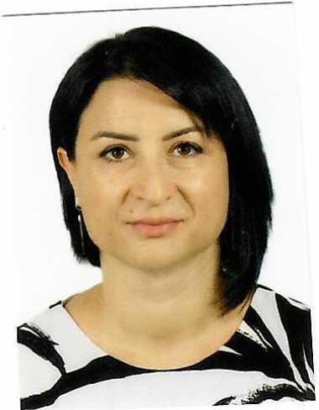 ԼՈՒՍԻՆԵ ԱՐՏԱՇԻ ԲՈՅԱՋՅԱՆ
Ծնվել է 1984թ. սեպտեմբերի 1-ին, Շիրակի մարզի Փանիկ գյուղում։
1991-2001թթ. սովորել է Շիրակի մարզի Փանիկ Գյուղի միջնակարգ դպրոցում:
2005թ.-ին ավարտել է Երևանի պետական համալսարանի իրավագիտության ֆակուլտետի բակալավրիատը։
2007թ.-ին ավարտել է ՀՀ պետական կառավարման ակադեմիայի իրավաբանական ֆակուլտետի մագիստրատուրան։
10.12.2007-06.08.2008թթ. աշխատել է Երևան քաղաքի Արաբկիր և Քանաքեռ-Զեյթուն համայնքների ընդհանուր իրավասության դատարանում՝ որպես դատավորի օգնական։
01.11.2010-21.02.2011թթ. աշխատել է «Ալիբի» ՍՊԸ-ում՝ որպես իրավաբան։
29.01.2013 թվականից հանդիսանում է ՀՀ փաստաբանների պալատի անդամ, փաստաբան (արտոնագրի գործողությունը կասեցված է)։
22.02.2011-26.07.2022թթ. աշխատել է Վարչական դատարանում՝ որպես դատավորի օգնական։
26.07.2022 թվականից առ այսօր աշխատում է Վճռաբեկ դատարանի վարչական պալատում՝ որպես դատավորի օգնական։

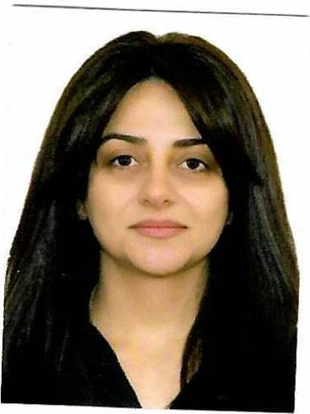 ՄՈՒՐԱԴՅԱՆ ՀԵՐՄԻՆԵ ՆՈՐԻԿԻ
Ծնվել է 1985 թվականի սեպտեմբերի 12-ին, ք. Երևան քաղաքում:
2002 թվականին ավարտել է Երևանի թիվ 94 միջնակարգ դպրոցը:
2007 թվականին ավարտել է Երևանի դատական փորձագիտության և հոգեբանության ինստիտուտը «Ազպաթ Վետերան»:
18.06.2009-05.12.2013թթ. աշխատել է Վարչական դատարանում՝ որպես դատավորի օգնական:
05.12.2013-05.05.2014թթ. աշխատել է Վարչական վերաքննիչ դատարանում՝ որպես դատավորի օգնական:
12.05.2016-03.04.2018թթ. աշխատել է Վճռաբեկ դատարանի քաղաքացիական և վարչական պալատում՝ որպես դատավորի ավագ օգնական:
20.04.2018-26.07.2022թթ. աշխատել է Վճռաբեկ դատարանում՝ որպես դատավորի օգնական:
26.07.2022թ.-ից առ այսօր աշխատում է Վճռաբեկ դատարանի վարչական պալատում՝ որպես դատավորի օգնական:
06.09.2010 թվականին շնորհվել է դատական ծառայության 1-ին դասի առաջատար ծառայողի դասային աստիճան:

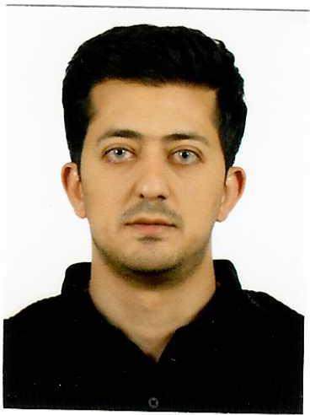 ԷԴԳԱՐ ԱՆԴՐԱՆԻԿԻ ԿՅՈՒՐԵՂՅԱՆ

Ծնվել է 02.09.1987թ.-ին, Երևան քաղաքում:
2004թ.-ին ավարտել է Երևան քաղաքի Շավարշ Սիմոնյանի անվան թիվ 112 միջնակարգ դպրոցը:
2004-2008թթ. սովորել է Խ.Աբովյանի անվան հայկական պետական մանկավարժական համալսարանի պատմության ֆակուլտետի բակալավրիատում, իսկ 2006-2008թթ. նույն բարձրագույն ուսումնական հաստատությունում ստացել է լրացուցիչ կրթություն իրավունքի հիմունքներ մասնագիտությամբ:
2008-2010թթ. սովորել է Խ.Աբովյանի անվան հայկական պետական մանկավարժական համալսարանի պատմության ֆակուլտետի մագիստրատուրայում:
2011-2014թթ. սովորել է Կրթության և գիտության նախարարության Գավառի պետական համալսարանի իրավագիտության ֆակուլտետի բակալավրիատում:
2014-2016թթ. սովորել է ԳԱԱ գիտակրթական միջազգային կենտրոնի իրավագիտության ֆակուլտետի մագիստրատուրայում:
14.09.2011-29.01.2014թթ. աշխատել է Վարչական վերաքննիչ դատարանի աշխատակազմի գրասենյակում՝ որպես գործավար:
18.02.2014-01.07.2014թթ. աշխատել է Վարչական վերաքննիչ դատարանում՝ որպես դատավորի գործավար:
01.07.2014թ.-ից առ այսօր աշխատել է Վարչական վերաքննիչ դատարանի դատավորում՝ որպես դատավորի օգնական:
2017թ.-ին, որպես խրախուսանք, շնորհվել է զբաղեցրած պաշտոնի ենթախմբին համապատասխանող դասային աստիճանից ավելի բարձր` ՀՀ դատական ծառայության 2-րդ դասի խորհրդականի դասային աստիճան:

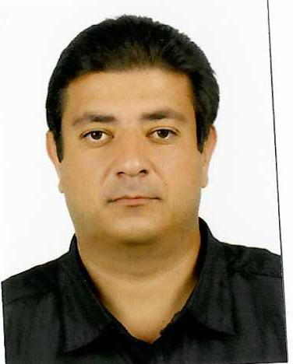 ՏԻԳՐԱՆ ՌՈՒԴԻԿԻ ՍԱՆԹՐՈՍՅԱՆ

Ծնվել է 1987 թվականի հուլիսի 20-ին, Տավուշի մարզի Դիլիջան քաղաքում:
2004 թվականին ավարտել է Տավուշի մարզի Դիլիջան քաղաքի թիվ 1 միջնակարգ դպրոցը:
2008 թվականին ավարտել է Երևանի պետական համալսարանի միջազգային հարաբերություններ ֆակուլտետի բակալավրիատը:
2011 թվականին ավարտել է Պետական կառավարման ակադեմիայի հանրային կառավարման ֆակուլտետի մագիստրատուրան:
2014 թվականին ավարտել է Երևանի պետական համալսարանի իրավագիտության ֆակուլտետի բակալավրիատը:
2020 թվականին ավարտել է Երևանի «Հայբուսակ» համալսարանի իրավագիտության ֆակուլտետի մագիստրատուրան:
2008-2011թթ. աշխատել է «ՆԵԱԵՎՍ» ՍՊԸ֊ում՝ որպես տնօրեն:
2008-2011թթ. զբաղվել է հասարակական գործունեությամբ. Տավուշի մարզում համակարգել է «ՀԱՆՈՒՆ ՀԱՅՈՒԹՅԱՆ ՀԱՐԱՏԵՎՄԱՆ» հասարակական շարժման գործունեությունը:
01.04.2010-01.09.2010թթ. աշխատել է «Հայռուսգազարդ» ՓԲԸ-ի Տավուշի ԳԳՄ Դիլիջանի ՏՏ-ում՝ որպես ՎՎԾ փականագործ:
10.12.2012-23.07.2014թթ. աշխատել է Վարչական դատարանում՝ որպես գործավար:
02.12.2013 թվականին շնորհվել է Դատական ծառայության 1-ին դասի կրտսեր ծառայողի դասային աստիճան:
23.07.2014 թվականին շնորհվել է Դատական ծառայողի 1-ին դասի առաջատար ծառայողի դասային աստիճան:
23.07.2014-19.02.2018թթ. աշխատել է Վարչական դատարանում՝ որպես դատավորի օգնական:
19.02.2018 թվականից առ այսօր աշխատում է Վերաքննիչ վարչական դատարանում՝ որպես դատավորի օգնական: Ամուսնացած է, ունի երկու երեխա:

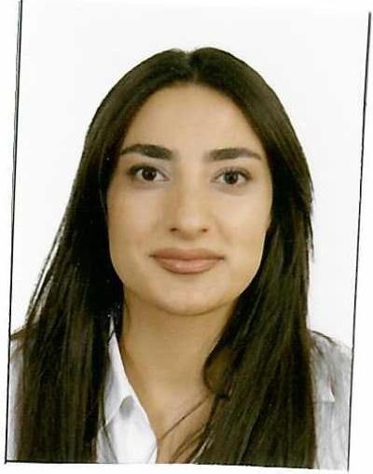 ՍՅՈՒԶԱՆՆԱ ԱՐՄԵՆԻ ՎԱՐԴԱՆՅԱՆ

Ծնվել է 1996թ․ հունիսի 6-ին, Երևան քաղաքում։
2013 թվականին ավարտել է Կարեն Դեմիրճյանի անվան թիվ 139 դպրոցը։
2017 թվականին ավարտել է Երևանի պետական համալսարանի իրավագիտության ֆակուլտետի բակալավրիատը, իսկ 2019թ․-ին՝ նույն ֆակուլտետի մագիստրատուրան։
14․10․2020 թվականին ընդունվել է Երևանի պետական համալսարանի իրավագիտության ֆակուլտետի ասպիրանտուրա՝ որպես հայցորդ։
28․12․2017-10․09․2018թթ․ աշխատել է ՀՀ ֆինանսների նախարարության օրենսդրության բաժնում` որպես փորձագետ։
03․12․2018-04․03․2021թթ․ աշխատել է ՀՀ պետական եկամուտների կոմիտեի իրավաբանական վարչության մաքսային գործ և մտավոր սեփականության պաշտպանության ընթացակարգի բաժնում՝ որպես մաքսային տեսուչ-իրավաբան։
04․03․2021-04․03․2022թթ․ աշխատել է ՀՀ պետական եկամուտների կոմիտեի իրավաբանական վարչության մաքսային կանոնների խախտումների վերաբերյալ վարույթների իրականացման բաժնում՝ որպես ավագ մաքսային տեսուչ-իրավաբան։
18․02․2022 թվականի թիվ ԲԴԽ-21-Ո-33 որոշմամբ ընդգրկվել է դատավորների թեկնածուների հավակնորդների ցուցակում և սովորել է Արդարադատության ակադեմիայում։
18․04․2022 թվականին ավարտել է ուսումը Արդարադատության ակադեմիայում։
25․04․2022-04․08․2022թթ․ ընդգրկվել է դատավորների թեկնածուների ցուցակի հակակոռուպցիոն մասնագիտացման բաժնի հակակոռուպցիոն քաղաքացիական գործերի քննության ենթաբաժնում։
13․04․2022 թվականից առ այսօր աշխատում է «ՎԵՆԵՐԻ ԻՄՄՕ» ՍՊԸ-ում՝ որպես իրավական խորհրդատու։

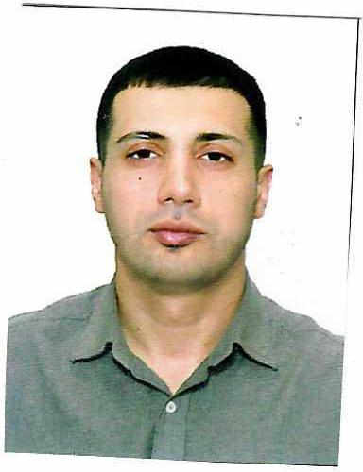ՆԱՐԵԿ ԽԱՉԱՏՈՒՐԻ ԳԱՍՊԱՐՅԱՆ

Ծնվել է 01.07.1990 թվականին, Արմավիրի մարզի, գյուղ Քարակերտում:
2006 թվականին ավարտել է Երևան քաղաքի Եղիշե Չարենցի անվան թիվ 67 միջնակարգ դպրոցը:
2011 թվականին ավարտել է Երևանի պետական համալսարանի իրավագիտության ֆակուլտետի բակալավրիատը:
2011-2013թթ. պարտադիր ժամկետային զինվորական ծառայություն է անցել Հայաստանի Հանրապետության զինված ուժերում:
2015 թվականին ավարտել է Երևանի պետական համալսարանի իրավագիտության ֆակուլտետի մագիստրատուրան:
2015 թվականին ավարտել է ՀՀ փաստաբանական դպրոց հիմնադրամը՝ ստանալով փաստաբանական արտոնագիր:
13.03.2015-10.05.2016թթ. աշխատել է Վարչական դատարանում՝ որպես դատավորի օգնականի պարտականությունները ժամանակավորապես կատարող:
10.05.2016-19.02.2018թթ. աշխատել է Վարչական դատարանում՝ որպես դատավորի օգնական:
19.02.2018-01.06.2018թթ. աշխատել է Վարչական վերաքննիչ դատարանում՝ որպես դատավորի օգնական:
11.06.2018-10.12.2018թթ. աշխատել է «Ուլպիանոս» փաստաբանական գրասենյակում՝ որպես փաստաբան:
12.10.2019-12.05.2020թթ. աշխատել է «Ուլպիանոս» փաստաբանական գրասենյակում՝ որպես փաստաբան:
15.02.2019-11.10.2019թթ. աշխատել է «Թաքս Լոու» ՍՊԸ-ում՝ որպես փաստաբան:
01.06.2022 թվականից առ այսօր աշխատում է «Բելգլաս» և «Մեգա Թրեյդ» ՍՊԸ-ներում՝ որպես իրավաբան:
06.07.2022 թվականից առ այսօր աշխատում է «Կոտայք» գարեջրի գործարան ՍՊԸ-ում՝ որպես իրավաբան:

